附件2
会场地址及乘车路线

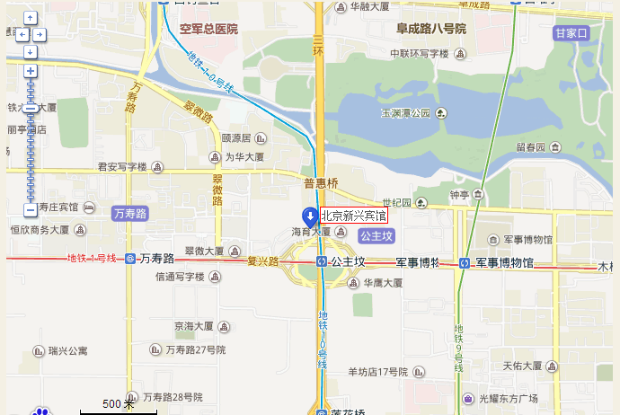

北京新兴宾馆
地 址：北京市海淀区西三环中路17号
总机电话：010-68179803
交通路线：1.首都机场专线大巴直达宾馆门口；
2.北京西客站乘地铁9号线—军事博物馆站换乘地铁1号线—
公主坟站（A出口）
3.北京南站乘地铁4号线—西单站换乘地铁1号线—公主坟站
（A出口）

